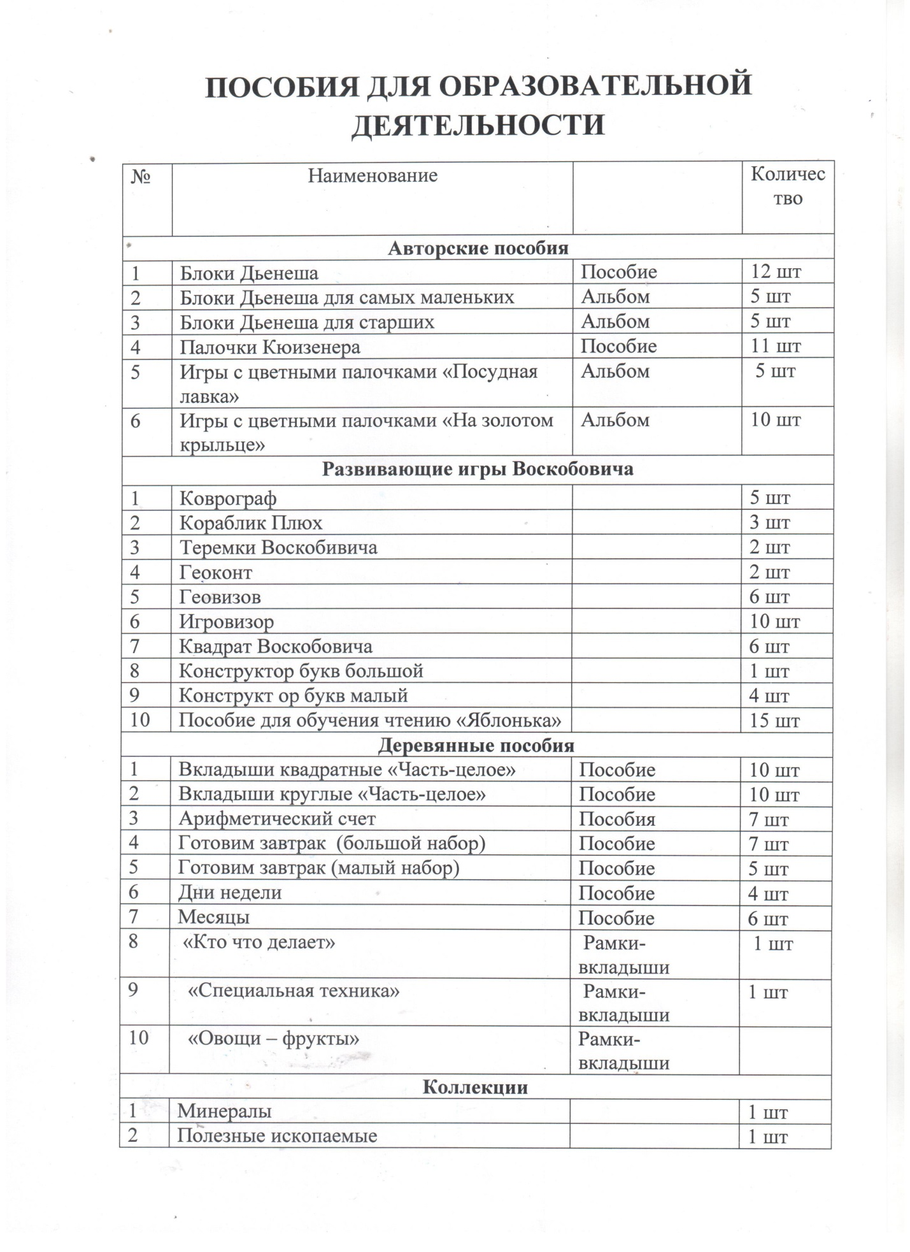

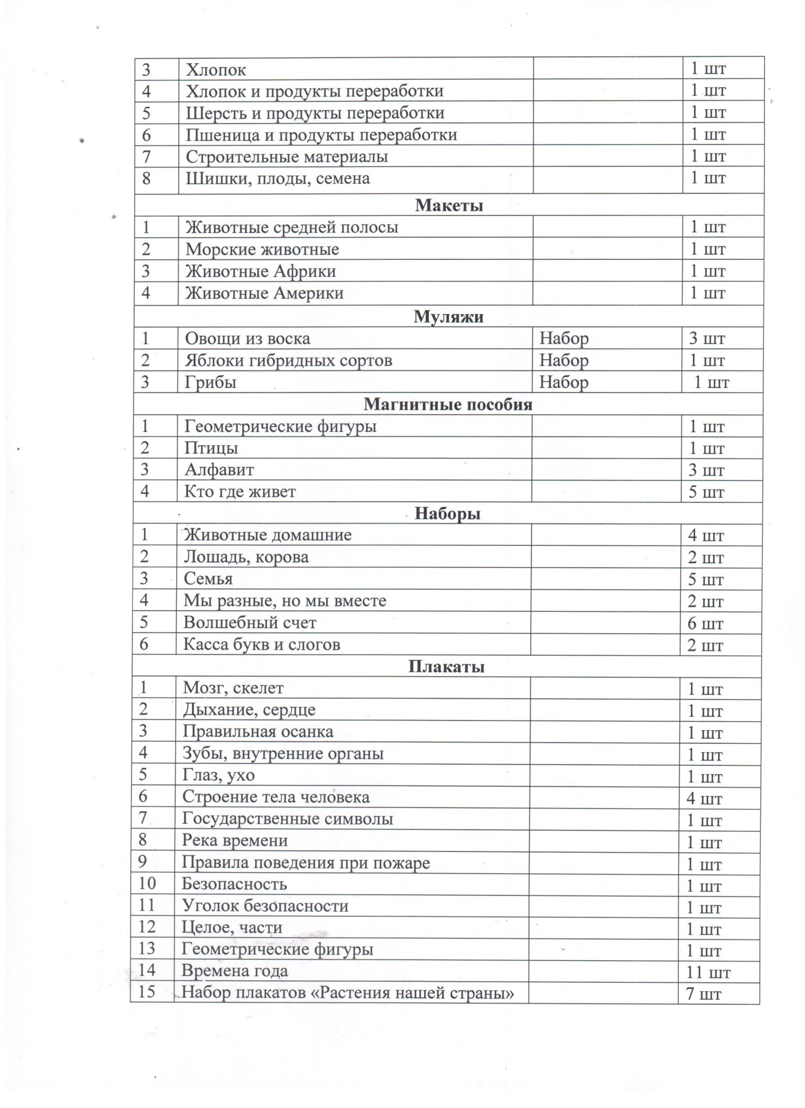

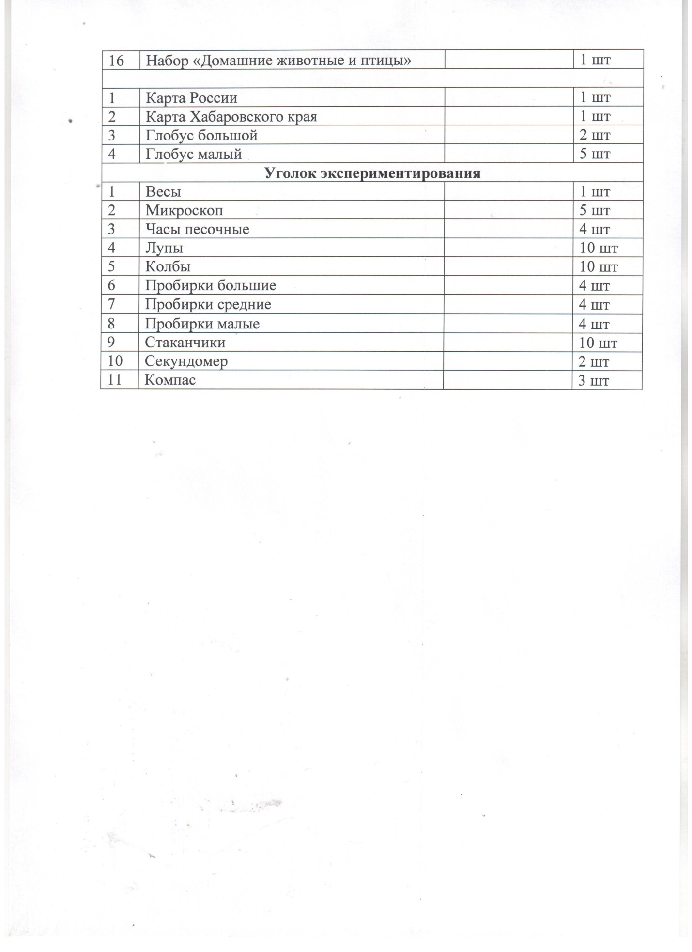

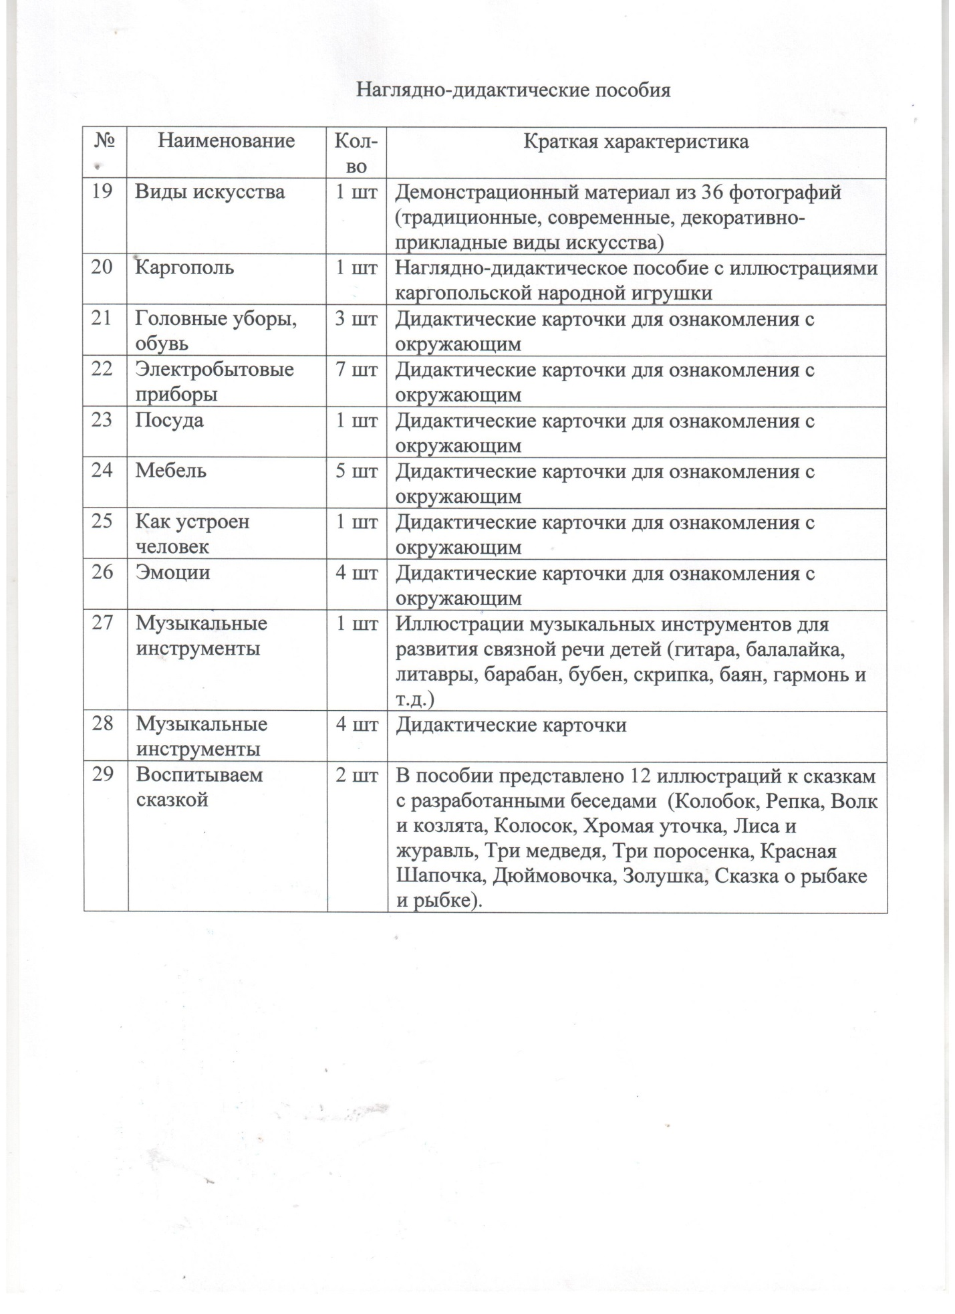

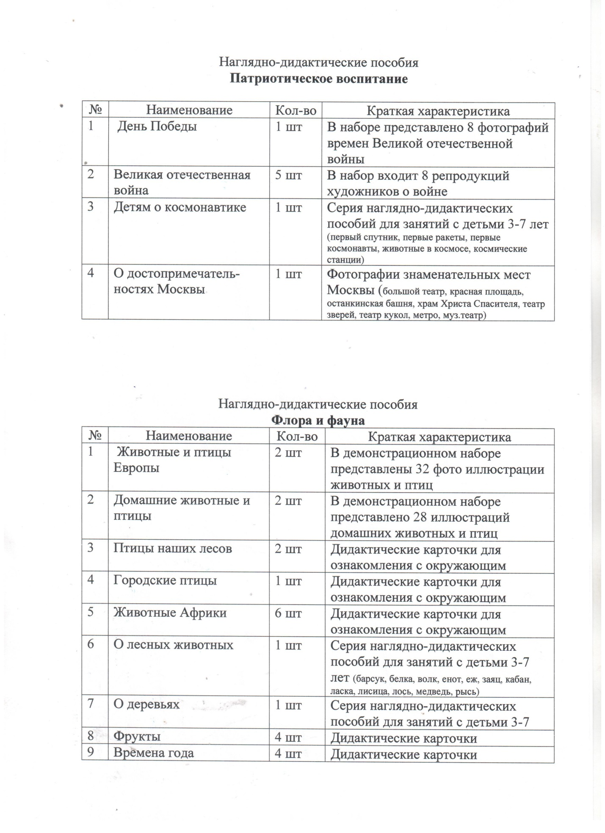

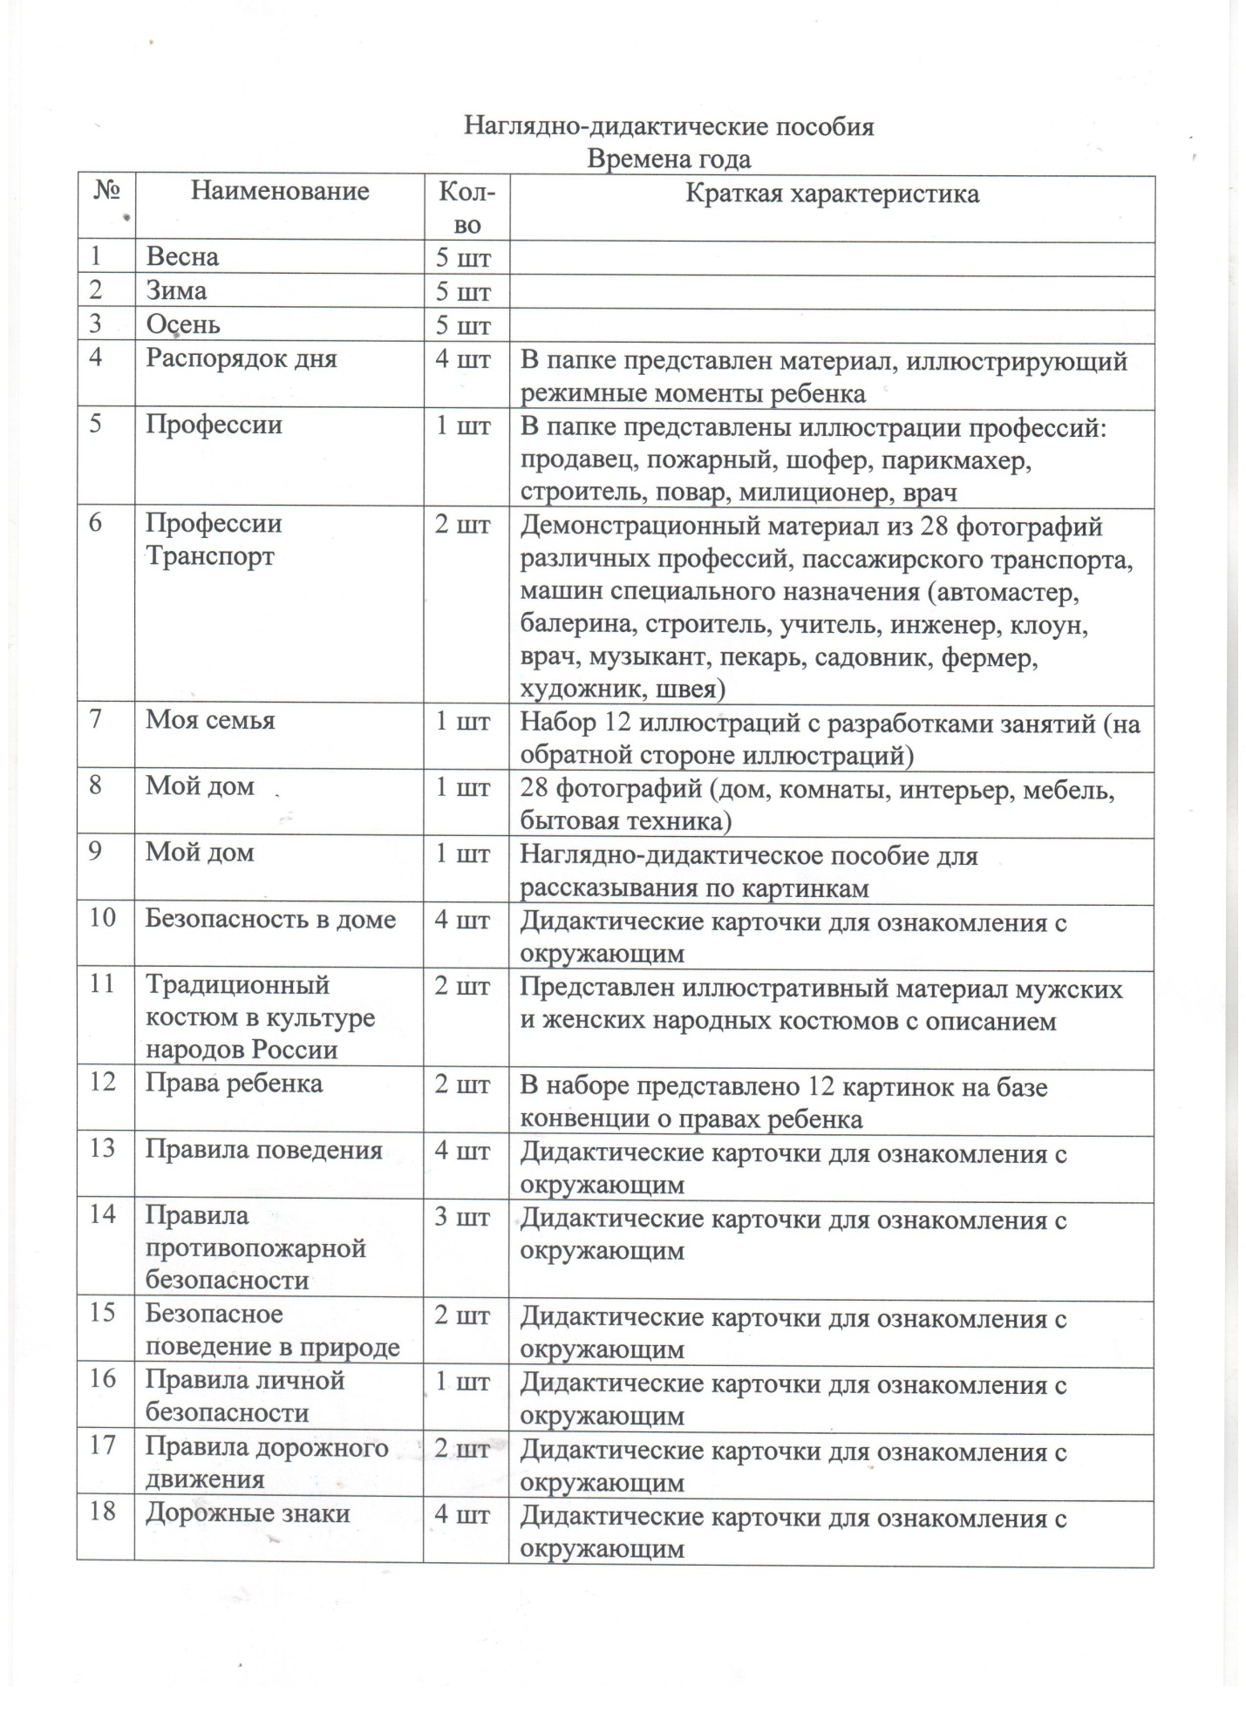

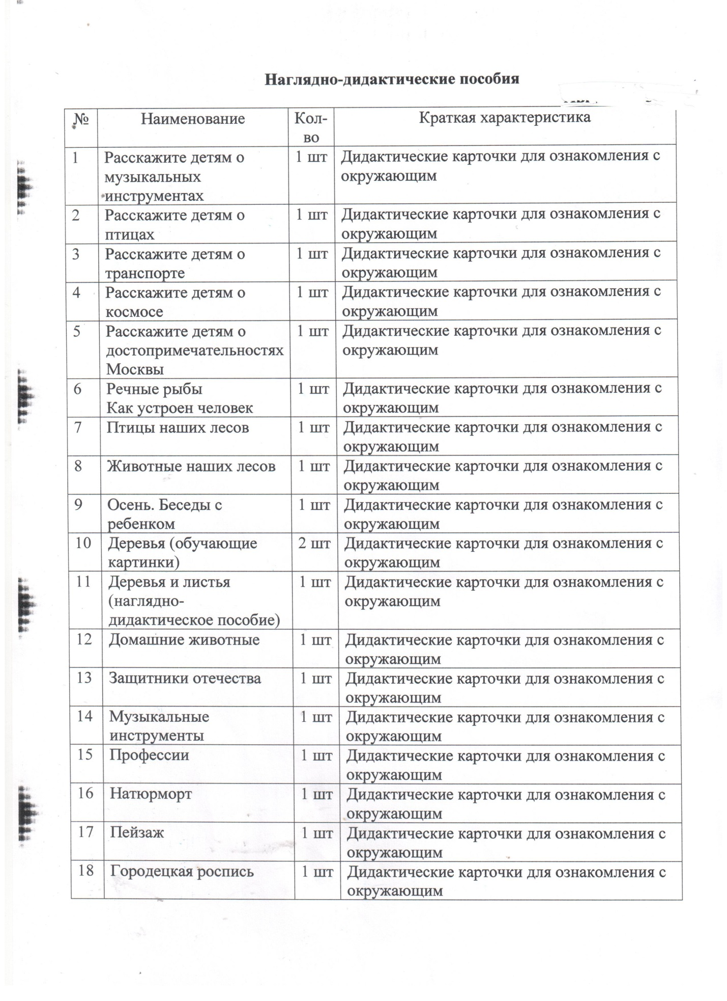

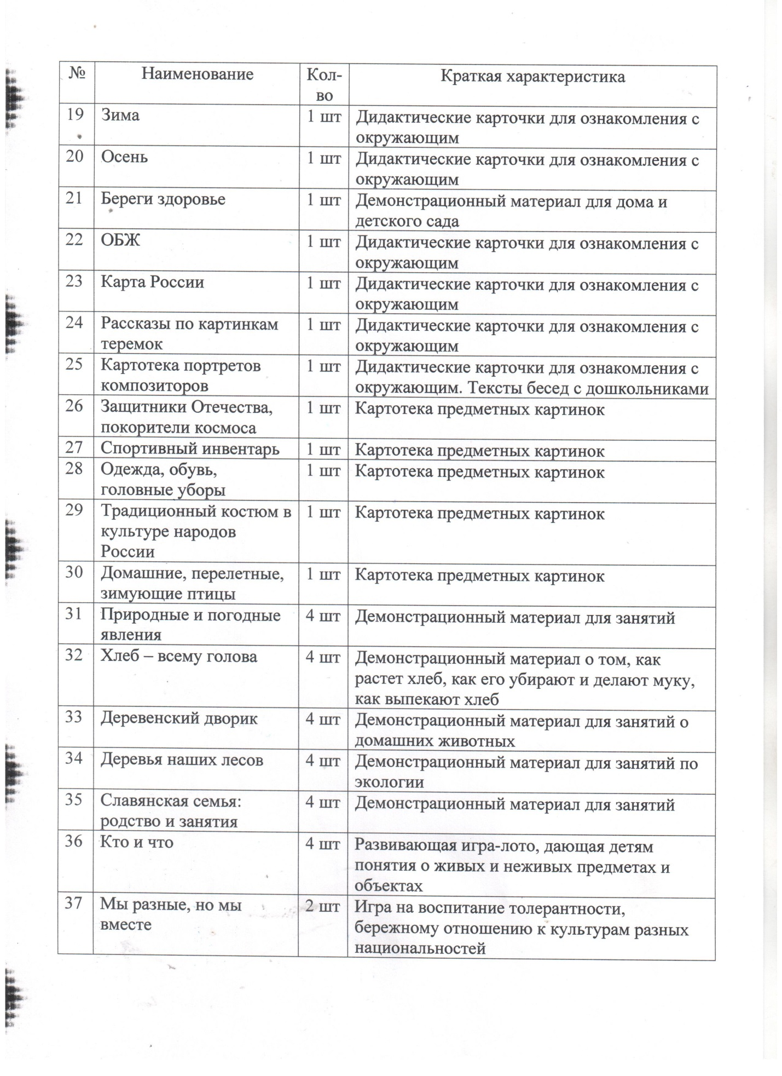

Наглядные пособия

№ | Наименование | Тематика | Кол-во
1 | Демонстрационный материал | Уроки доброты | 1
2 | Наглядно-дидактическое пособие | Сказка в русской живописи | 1
2 | Наглядно-дидактическое пособие | Животные в русской графике | 1
3 | Наглядно-дидактическое пособие | Защитники Отечества | 2
4 | Наглядно-дидактическое пособие | Зима | 1
5 | Наглядно-дидактическое пособие | Осень | 4
6 | Наглядно-дидактическое пособие | Мой дом | 3
7 | Наглядно-дидактическое пособие | Распорядок дня | 5
8 | Наглядно-дидактическое пособие

Наглядные пособия

№ | Наименование | Тематика | Кол-во
1 | Демонстрационный материал | Уроки доброты | 1
2 | Демонстрационный материал | Я расту | 1
3 | Демонстрационный материал | Я и другие | 1
4 | Демонстрационный материал | Здоровье ребенка | 1
5 | Демонстрационный материал | Я и мое поведение | 1
6 | Демонстрационный материал | Детям о профессии | 1
7 | Наглядно-дидактическое пособие | Распорядок дня | 1
8 | Наглядно-дидактическое пособие | Зима | 2
9 | Наглядно-дидактическое пособие | Школьные принадлежности | 1
10 | Демонстрационные картинки | Наш город | 1
11 | Демонстрационные картинки | Дом и его принадлежности | 1
12 | Демонстрационные картинки | Продукты питания | 1
13 | Демонстрационные картинки | Школьные принадлежности | 1
14 | Демонстрационные картинки | Кем быть | 1
15 | Демонстрационные картинки из серии «Россия – Родина моя» | Державные символы России | 1
16 | Демонстрационные картинки из серии «Россия – Родина моя» | Народы России | 1
17 | Демонстрационные картинки из серии «Россия – Родина моя» | История России | 1
18 | Демонстрационные картинки из серии «Россия – Родина моя» | Защитники России | 1
19 | Демонстрационные картинки из серии «Россия – Родина моя» | Праздники России | 1
20 | Демонстрационные картинки из серии «Россия – Родина моя» | Природа России | 1
21 | Демонстрационные картинки | Истоки патриотизма | 1
22 | Демонстрационный материал «Знакомим детей с живописью» | Пейзаж  4-5 лет, 5-6 лет | 2
23 | Демонстрационный материал «Знакомим детей с живописью» | Натюрморт  3-5 лет, 6-7 лет | 2
24 | Дидактический материал | Формирование культуры безопасности | 1
25 | Наглядно-дидактическое пособие | Обучение детей рассказыванию по серии картинок (4-5 лет) | 1
26 | Наглядно-дидактическое пособие | Обучение детей рассказыванию по серии картинок (5-6 лет) | 1
27 | Наглядно-дидактическое пособие | Обучение детей пересказу | 1

